**北京市海淀区公共资源交易**

**一网式办理服务平台操作手册**

**（供应商）**

海淀区公共资源交易中心

2021年3月

## 海淀区公共资源交易一网式办理服务平台立足公共资源服务职能，提供通用服务事项办理、交易信息集合呈现和各交易系统链接等功能。旨在为全区交易主体打造公共资源交易的统一登录入口、统一服务门户。

## 一、登录系统

进入北京市海淀区公共资源交易分平台一网式办理服务平台，用户可以自行选择登录方式，支持密码登录、扫码登录、CA锁登录三种登录方式。

选择密码登录用户输入用户名、密码、验证码登陆系统；选择扫码登录用户，需绑定移动CA锁后，使用APP进行扫码登录系统；选择CA锁登录用户，需绑定实体CA锁后，插锁并输入锁密码进行登录系统。如下图所示：

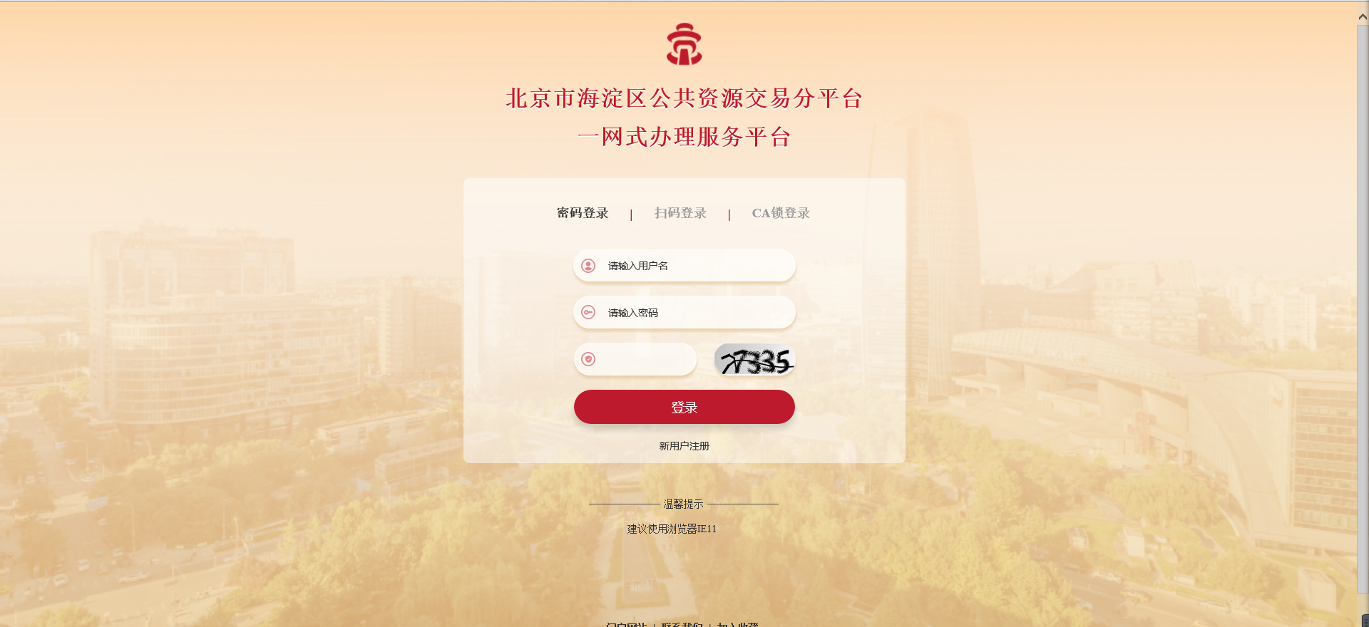

## 二、信息维护

管理员登陆后默认身份为“主体维护人员”（右上角可见），主工作台显示个人信息及ca锁绑定信息，如下图：

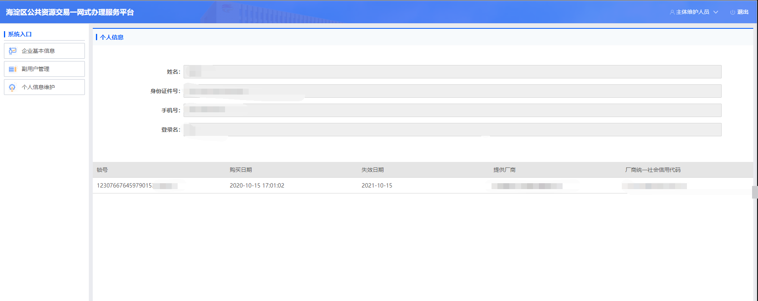

点击页面左侧企业基本信息、副用户管理、个人信息维护，分别可以跳转到对应界面维护相关信息，如下：

企业基本信息的维护：

支持用户维护企业基本信息、绑定实体CA锁。

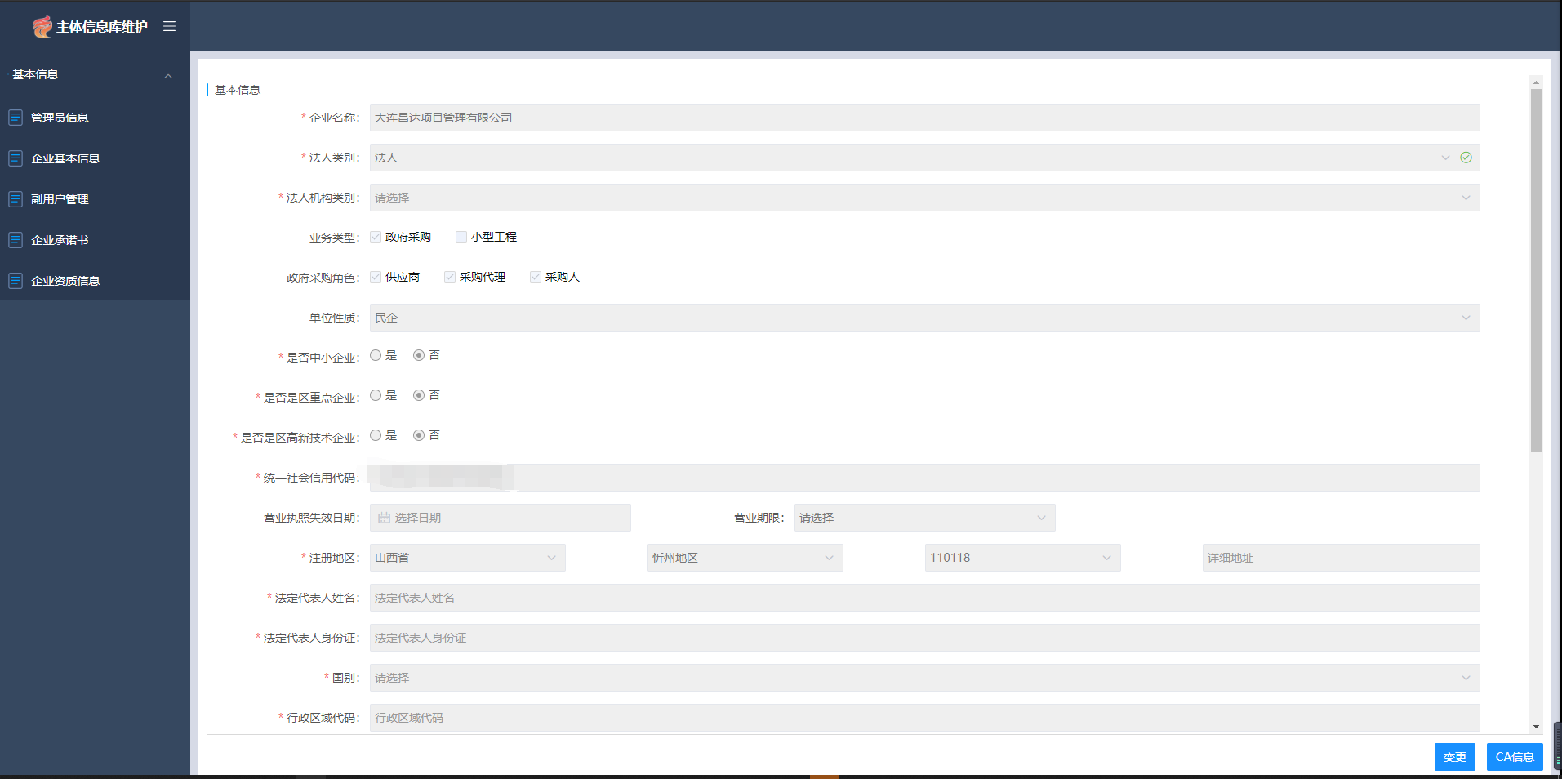

副用户管理：

支持添加副用户信息，进行实体CA锁授权，使用相关账号可以进行登录，更多功能详见注册指南。

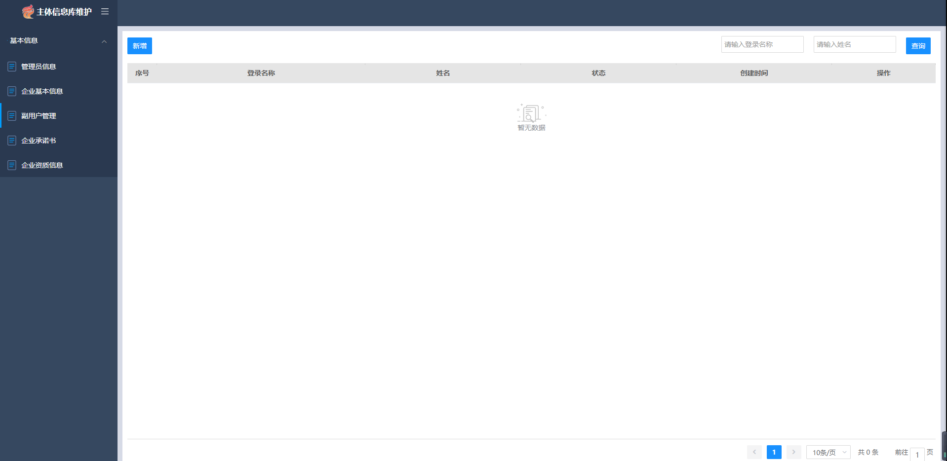

个人信息维护：

支持用户维护管理员信息。

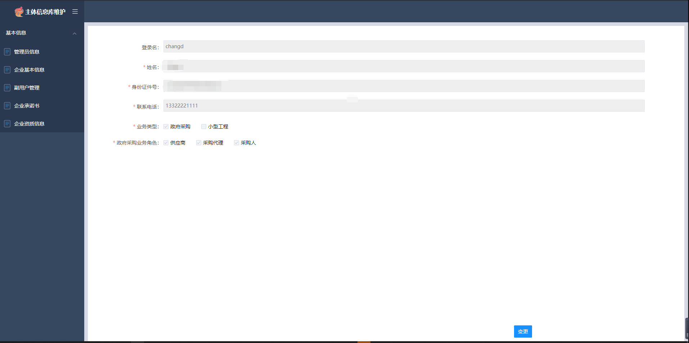

企业承诺书以及企业资质信息仅有小型工程业务的承揽企业需要填写，详见小型工程操作手册。

## 三、模块分布

点击右上角“主体维护人员”切换为“供应商”后，页面功能模块分布如下图，设有：系统入口、公告公示、消息通知、项目管理、标讯日历五个功能模块。

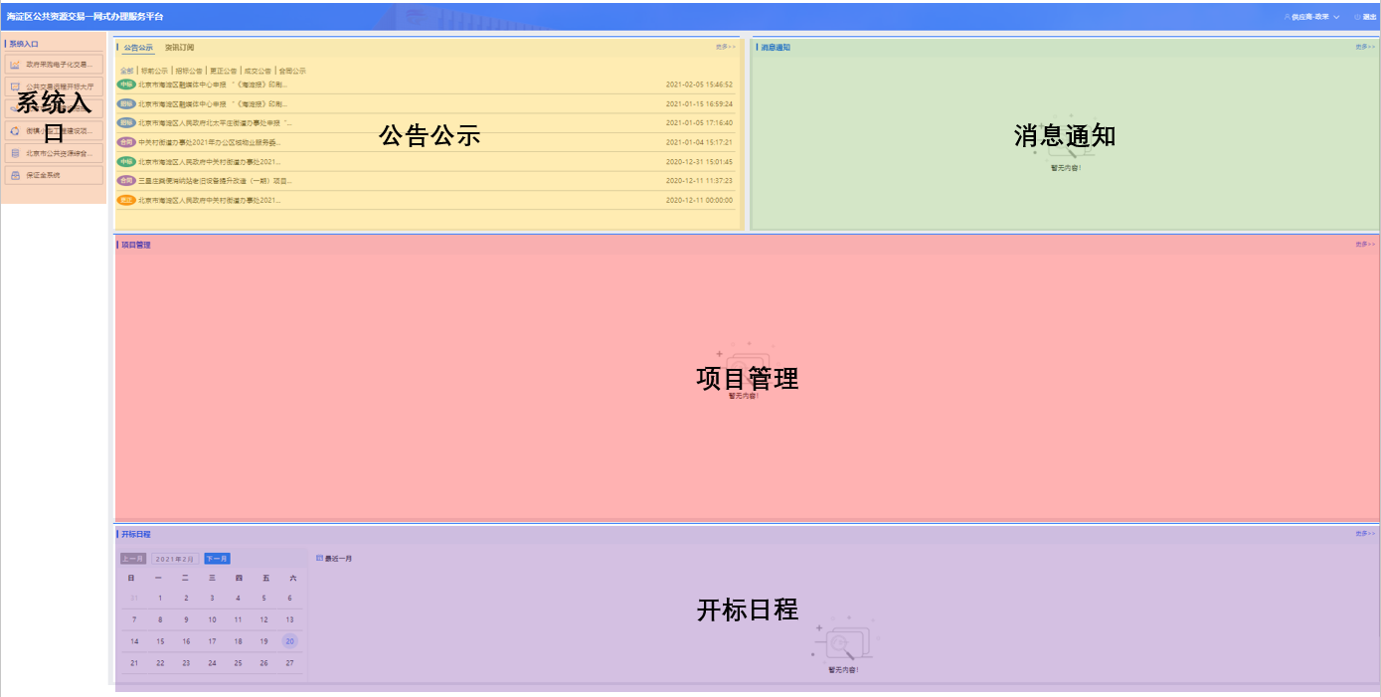

## 四、主页版块

### 1.公告公示

投标商可以查看来自海淀区公共资源交易信息网发布的政府采购类公告公示信息，包括标前公告、招标公告、更正公告、成交公告、合同公告等类型。如下图所示：

注：目前提供使用海淀区公共资源交易新平台发布的公告公示信息查看。为保证供应商查看信息完整，建议前往海淀区公共资源交易信息网交易服务栏目（http://www.bjhd.gov.cn/ggzyjy/indexAdd/index.jhtml?flag=jyfw）查看全部标讯公告。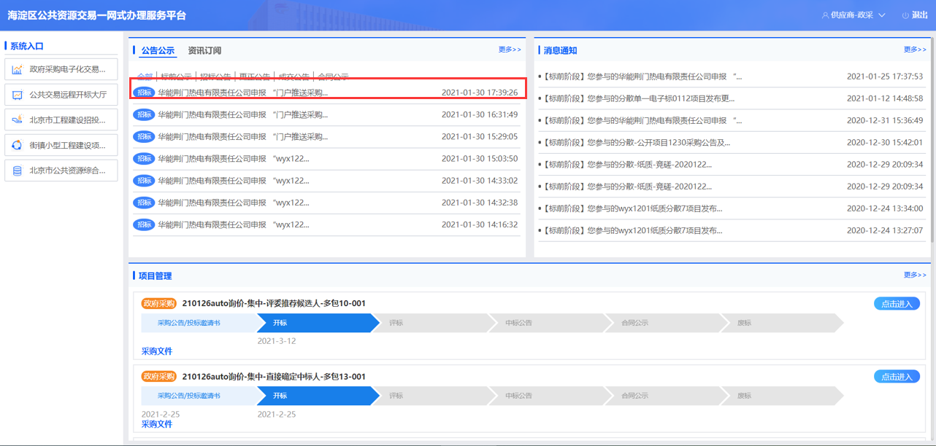

点击个人工作台-公告公示中的信息，查看公告公示详情页，如下图所示：

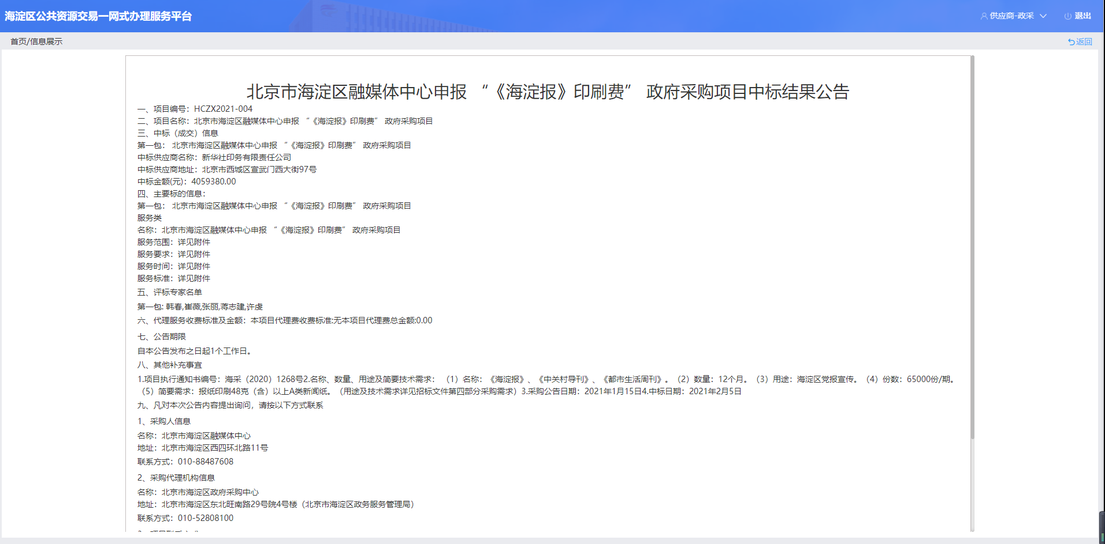

### 2.资讯订阅

投标人/供应商进入一网式办理服务平台，可以按照业务类型和公告类型订阅自己关心的公告信息。也可以填写20字内的订阅关键字，系统自动在公告中检索过滤，将符合订阅规则的公告集中在资讯订阅栏目展示。

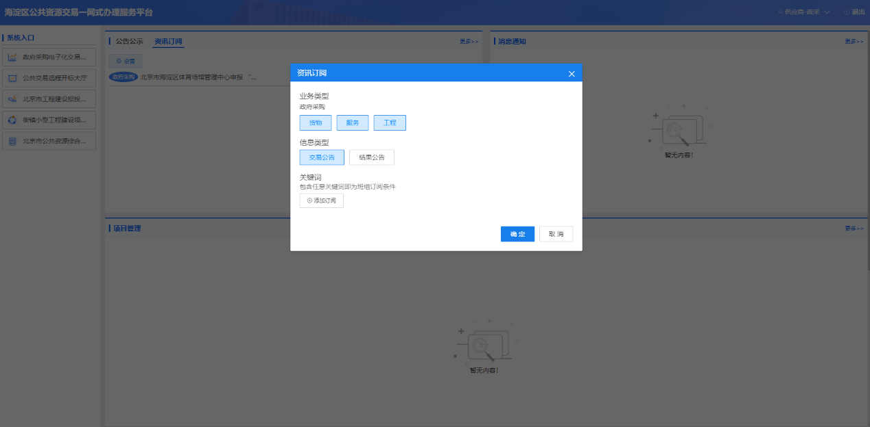

### 3.消息通知

用户可以查看与其相关的，来自于政府采购交易系统的交易消息通知，所有消息通知按产生的时间倒序排序；点击更多按钮，可以打开待办事项列表，如下图所示：

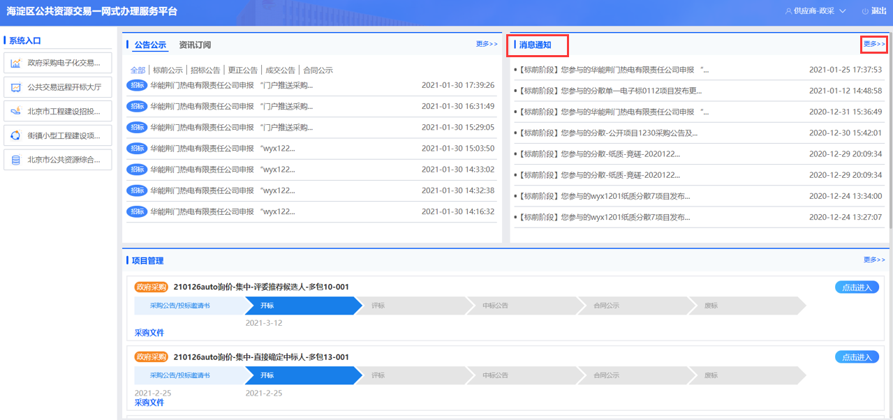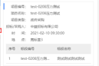

### 4.项目管理

用户可查看该企业用户已下载标书的政府采购项目的环节流程图。（目前已实现与政府采购交易系统对接，后期会与市级各交易系统对接，实现交易项目一表总览）。

通过项目管理中的项目流程图，可以直观地看到自己负责的每个项目进行到哪一环节，如下图所示：

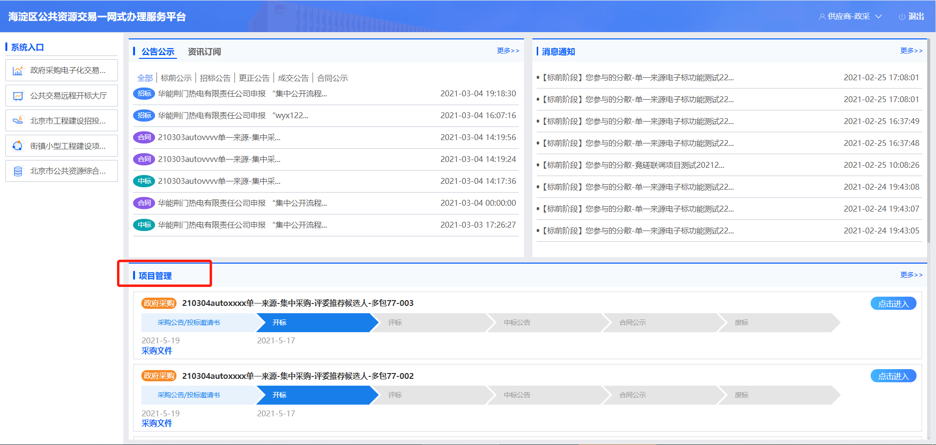

点击项目管理中项目信息右侧的进入按钮，自动跳转到政府采购交易系统中我的采购项目模块。

### 5.标讯日历

供应商可以查看与其相关的，已在政府采购交易系统中下载标书的项目的开标、评标、资审等日程安排，做到即时提醒、提前安排。

标讯日历中展示日历及列表，鼠标移到显示角标的日期上，会显示当前日期的标讯信息；点击列表中的项目名称，弹窗显示对应项目的标讯信息。

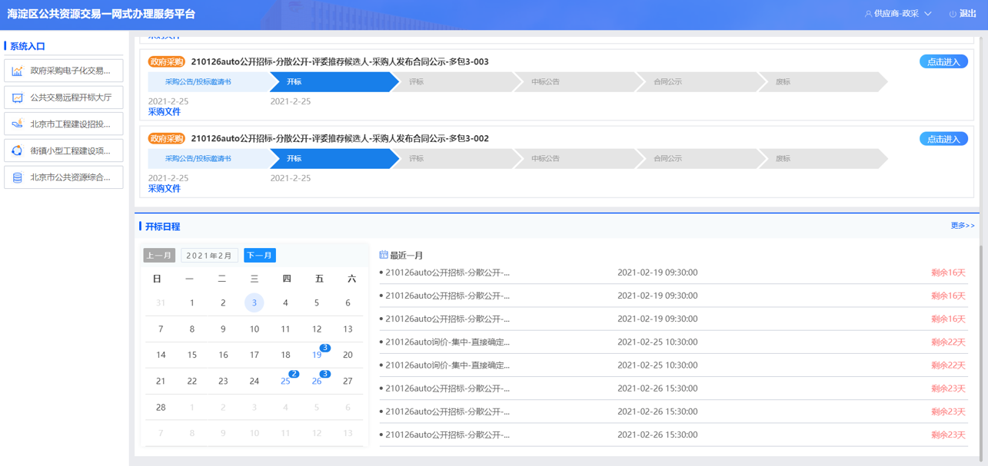

## 五、系统入口

提供了有关系统的访问链接，方便使用者快速找到需要进入的系统，包括政府采购交易系统、远程开标大厅、建设工程系统、综合交易系统、及小型工程系统及保证金系统，如下图所示：

